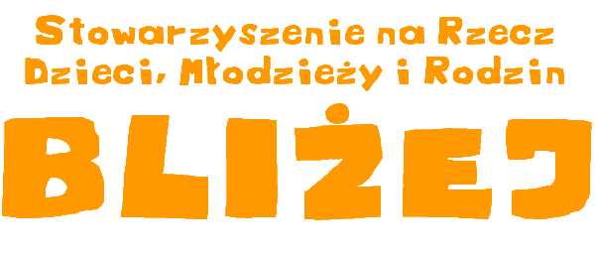

zaprasza młodszych i starszych mieszkańców Połańca do udziału w projekcie
"Rodzina w kręgu marzeń "

Głównym celem projektu jest budowanie i umacnianie więzi w rodzinach oraz rozbudzanie i rozwój wartości patriotycznych i obywatelskich
w nawiązaniu do 25 rocznicy wolnych wyborów w Polsce.
Nasz „KRĄG MARZEŃ” to pragnienia i cele dziadków, rodziców i dzieci. Rozmawialiście kiedyś o tym ?
Projekt „Rodzina w kręgu marzeń” będzie okazją do tego, aby porozmawiać o swoich marzeniach z najbliższymi,
aby więzi w rodzinach zacieśniały się i rozwijały.
Będziemy także wspominać czasy sprzed 25 lat.

Jeśli weźmiesz udział w działaniach projektowych możesz liczyć na :
- wspaniałą zabawę
- spędzenie czasu w miłej atmosferze
- niezapomniane wrażenia
- moc atrakcji
- nagrody i dyplomy

W zajęciach mogą wziąć udział dzieci wraz
z rodzicami i/lub dziadkami.

Oto, co przygotowaliśmy dla Państwa:

- happening –„Stare i nowe zabawy podwórkowe” – 27.09.2014 r. – boisko Publicznego Gimnazjum Nr 1 w Połańcu
- Patriotyczny piknik w szkółce jeździeckiej – 5.10.2014 r. – szkółka jeździecka w Osieku (zapewniamy dojazd)
- Rodzinny wieczór bajek – 17.10.2014 r. – sala 24 A
w Publicznym Gimnazjum Nr 1 w Połańcu
- Międzypokoleniowe gry stolikowe – 25.10.2014 r. świetlica lub hol (w zależności od liczby chętnych) Publicznego Gimnazjum Nr 1 w Połańcu
- Konkurs plastyczno – literacki z nagrodami „O czym marzyli moi rodzice i dziadkowie 25 lat temu” dla uczniów szkół podstawowych i gimnazjów z terenu gminy Połaniec; każdy uczestnik konkursu otrzyma pamiątkę uczestnictwa
- Spektakl literacko – muzyczny „Spełnione marzenia
o wolności” dla wszystkich mieszkańców Połańca – (termin zostanie ogłoszony w późniejszym czasie)
- wycieczka do muzeum PRL w Rudzie Śląskiej dla wolontariuszy biorących udział w realizacji projektu oraz uczestników projektu
- zajęcia rozwijające umiejętności wychowawcze rodziców i dziadków
– rozpoczynamy 22.09.2014 r. w Publicznym Gimnazjum Nr 1 w Połańcu – godz. 17.00

Nadmieniamy, że wiele prac związanych z realizacją projektu członkowie Stowarzyszenia wykonają w formie wolontariatu, pomagać nam będą także młodzi wolontariusze.

Zapisy i bliższe informacje o realizowanych działaniach pod numerami telefonów: 509 182 935; 730 113 615

Dofinansowano ze środków Programu „Działaj Lokalnie VIII” Polsko-Amerykańskiej Fundacji Wolności realizowanego przez Akademię Rozwoju Filantropii w Polsce oraz Ośrodek Działaj Lokalnie- Fundację Aktywizacji i Rozwoju Młodzieży FARMa oraz pomocy finansowej samorządu lokalnego przy współpracy z różnymi lokalnymi instytucjami.

